COMUNICADO Nº 113/2016

13/06/2016
EDUCACIÓN TÉCNICA
SECRETARÍA DE ASUNTOS DOCENTES DE AVELLANEDA
DIRECTIVOS / SECRETARIOS / DOCENTES
COBERTURAS DE VACANTES PUNTUALES
Área Comunicados
FECHA:
RAMA:
EMITE:
DESTINO:
OBJETO:
TRANSCRIBE:

DISTRITOS: Avellaneda
CONVOCATORIA A CARGOS JERÁRQUICOS TRANSITORIOS
Cobertura de Vacantes Puntuales
A los efectos de proveer la cobertura de cargos jerárquicos transitorios pertenecientes a la
Dirección de Educación Técnica se convoca a Pruebas de Selección a docentes titulares de los
incisos a), b) y c) del Escalafón Docente, orden de prioridad
A: Titulares que cumplan con los requisitos de antigüedad exigidos para el cargo
según lo pautado en el Artículo 75º inciso 6.4.3 del Estatuto del Docente, los Acuerdos
Paritarios de Junio y Octubre de 2009, y la Resolución Nº 824/05.
Cargos a cubrir:
A1: docentes del establecimiento.
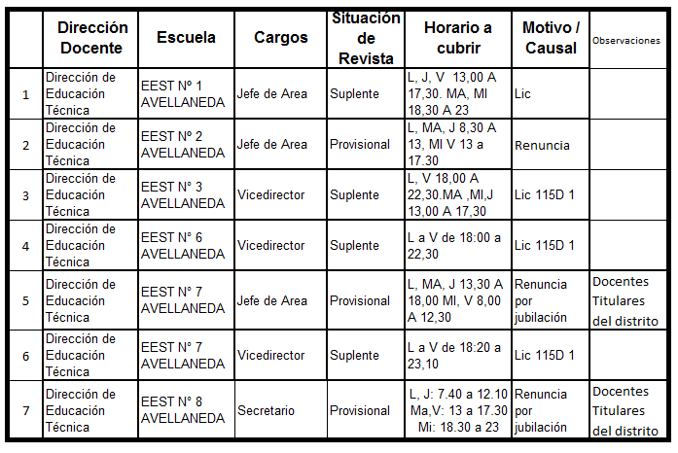

Conformación de la Comisión Evaluadora:
Para cargos Directivos:
Insp. Demetrio Gonzalez (Región 2) – Titular
Insp. Pablo Dufau (región 2) – Suplente
Insp. Souza Jorge (Región 2) – Titular
Insp. David Viegas Barros (Región 3) -- Suplente
Director: Prof. Mesiti Gustavo (E.E.S.T. N°8 de Avellaneda) Titular
Director: Prof. Di Filipo (E.E.S.T. Nº 1 de Avellaneda)Suplente.
Para cargos de Secretarios y Jefes de Área:
Insp. Demetrio Gonzalez – Titular
Insp. Pablo Dufau – Suplente
Director: Prof. Mesiti Gustavo (E.E.S.T. N°8 de Avellaneda) Titular
Director: Prof. Di Filipo (E.E.S.T N° 1 de Avellaneda) Suplente.
Secretario: Jorge Torres (E.E.S.T. Nº 3 de Avellaneda) Titular.
Secretaria: Cristina Makarewicz (E.E.S.T. Nº 5 de Avellaneda) Suplente.
Jefe de Área: Litwin Pablo (E.E.S.T. Nº 8 de Avellaneda) Titular.
Jefe de Área: José Ángel Montano (E.E.S.T. Nº 6 de Avellaneda) Suplente.
SEDE DE LA COMISION EVALUADORA
EEST Nº 8 de Avellaneda – Lavalle 43.

ASISTENCIA TÉCNICA
Fecha: 22/06/2016
Lugar: E.E.S.T. Nº 8 de Avellaneda, Lavalle 43 – 13:00 horas
Inspector: JUAN FLORES
Director: Hector De Luca (EEST Nº 5 de Lomas de Zamora)
LUGAR DE LAS PRUEBAS
E.E.S.T. Nº 8 de Avellaneda - Lavalle 43
TEMARIO Y BIBLIOGRAFÍA
Podran solicitar para fotocopiar o descargar de nuestro sitio web www.sadavellaneda.com.ar

Se solicita la NOTIFICACIÓN FEHACIENTE de la totalidad del personal docente del establecimiento habilitado por Estatuto y su Reglamentación para aspirar a los cargos que se convocan, dentro del período comprendido según Cronograma de Acciones, remitiendo a esta Secretaría de Asuntos Docentes la documentación respaldatoria del proceso de notificación realizado:

Se adjunta al presente comunicado modelo de notificación al personal.

Avellaneda, _______ / ______ / 2016.

La Dirección de la Escuela de Educación ____________ N° _____ del distrito de Avellaneda cumple en notificar al personal docente del servicio educativo del contenido del Comunicado N° 113/2016 en referencia ________________________________________________________________________________________ _______________________________________________________________________________________________________________ dando cumplimiento a lo solicitado por Secretaría de Asuntos Docentes de Avellaneda.

DNI N° | APELLIDO Y NOMBRES | FIRMA | ACLARACIÓN | FECHA
FIRMA Y ACLARACIÓN
DIRECTOR/A
SELLO

